Татарстан Республикасы Министрлар Кабинетының
2014 ел, 29 октябрь, 799 нчы
карары белән расланды

Татарстан Республикасы Апас муниципаль районында урнашкан төбәк (республика) әһәмиятендәге мәдәни мирас объектлары территорияләре чикләре

1. Апас районы, Апас авылы, Ленин урамы, 59 нчы йорт (Апас районы, Апас авылы) адресы буенча урнашкан «Латыйпов Кадыйр йорты, 19 гасыр ахыры – 20 гасыр башы» төбәк (республика) әһәмиятендәге мәдәни мирас объекты территориясе чикләре картасы (схемасы)

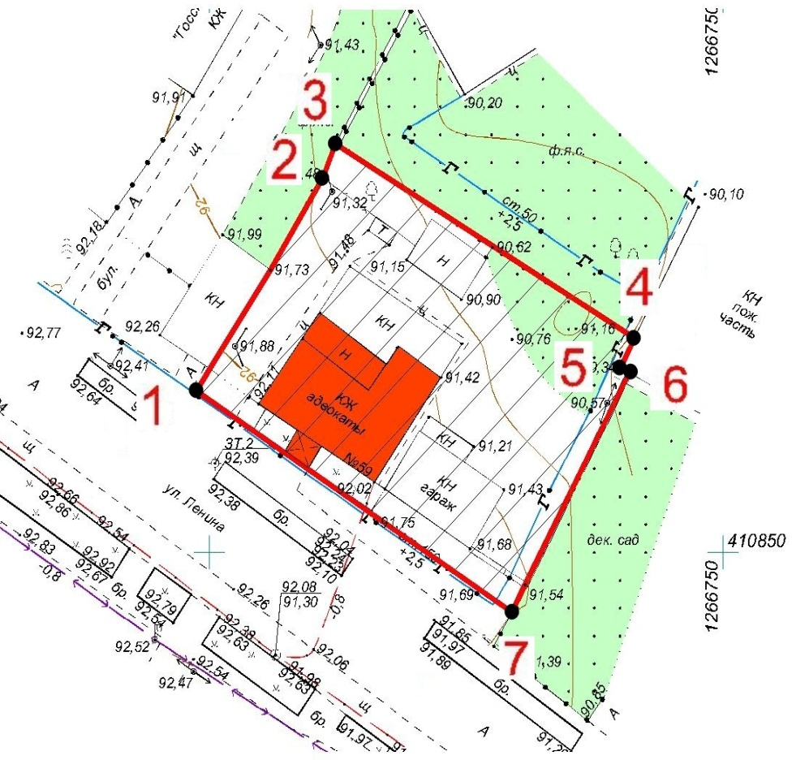

Шартлы билгеләр:

- мәдәни мирас объекты

- мәдәни мирас объекты территориясе

Апас районы, Апас авылы, Ленин урамы, 59 нчы йорт (Апас районы, Апас авылы) адресы буенча урнашкан «Латыйпов Кадыйр йорты, 19 гасыр ахыры – 20 гасыр башы» төбәк (республика) әһәмиятендәге мәдәни мирас объекты территориясе чикләренең картографик тасвирламасы

Апас районы, Апас авылы, Ленин урамы, 59 нчы йорт (Апас районы, Апас авылы) адресы буенча урнашкан «Латыйпов Кадыйр йорты, 19 гасыр ахыры – 20 гасыр башы» төбәк әһәмиятендәге мәдәни мирас объекты территориясе чикләре түбәндәгечә үтә:
төньяк-көнбатыш өлеше: йорт стенасы буйлап, алга таба - металл койма буенча (1-2-3 нче борылыш нокталары);
төньяк-көнчыгыш өлеше: металл койма буйлап (3-4 нче борылыш нокталары);
көньяк-көнчыгыш өлеше: бетон койма буйлап (4-5-6-7 нче борылыш нокталары);
көньяк-көнбатыш өлеше: кызыл сызык буйлап, Ленин урамы буенча (7-1 нче борылыш нокталары).

Апас районы, Апас авылы, Ленин урамы, 59 нчы йорт (Апас районы, Апас авылы) адресы буенча урнашкан «Латыйпов Кадыйр йорты, 19 гасыр ахыры – 20 гасыр башы» төбәк (республика) әһәмиятендәге мәдәни мирас объекты территориясе чикләренең борылыш нокталары таблицасы

 | Нокта-ның тәртип саны |  | Ноктаның МСК-16 системасындагы координатлары |  |  |  | Ноктаның WGS-84 системасындагы координатлары
 |  |  | Х |  | Y |  | төньяк киңлек |  | көнчыгыш озынлык
1 |  | 410864,455 |  | 1266698,804 |  | 55° 12' 18.61" |  | 48° 30' 31.07"
2 |  | 410883,628 |  | 1266711,064 |  | 55° 12' 19.23" |  | 48° 30' 31.75"
3 |  | 410886,690 |  | 1266712,338 |  | 55° 12' 19.33" |  | 48° 30' 31.82"
4 |  | 410869,239 |  | 1266741,424 |  | 55° 12' 18.77" |  | 48° 30' 33.48"
5 |  | 410866,587 |  | 1266740,022 |  | 55° 12' 18.69" |  | 48° 30' 33.40"
6 |  | 410866,119 |  | 1266740,906 |  | 55° 12' 18.67" |  | 48° 30' 33.45"
7 |  | 410844,638 |  | 1266729,459 |  | 55° 12' 17.97" |  | 48° 30' 32.81"

2. Апас районы, Апас авылы, Кооператив урамы, 4 нче йорт (Апас районы, Апас авылы) адресы буенча урнашкан «Мәчет, ХХ гасыр башы» төбәк (республика) әһәмиятендәге мәдәни мирас объекты территориясе чикләре картасы (схемасы) *

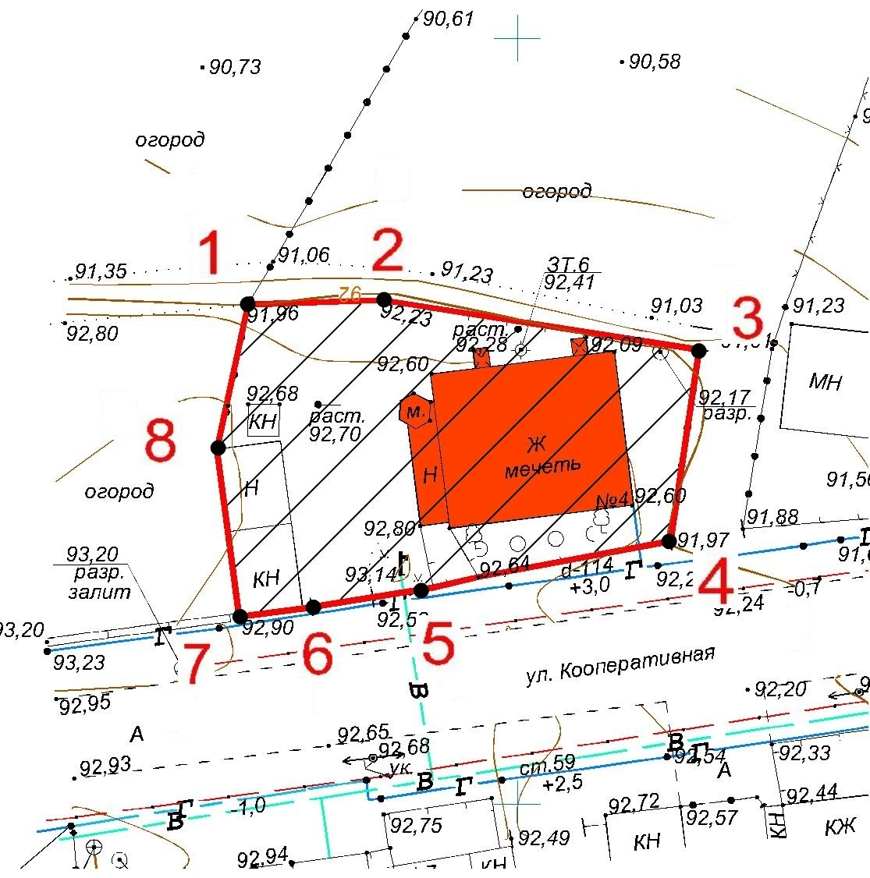

Шартлы билгеләр:

- мәдәни мирас объекты

- мәдәни мирас объекты территориясе

Апас районы, Апас авылы, Кооператив урамы, 4 нче йорт (Апас районы, Апас авылы) адресы буенча урнашкан «Мәчет, ХХ гасыр башы» төбәк (республика) әһәмиятендәге мәдәни мирас объекты территориясе чикләренең картографик тасвирламасы

Апас районы, Апас авылы, Кооператив урамы, 4 нче йорт (Апас районы, Апас авылы) адресы буенча урнашкан «Мәчет, ХХ гасыр башы» төбәк (республика) әһәмиятендәге мәдәни мирас объекты территориясе чикләре түбәндәгечә үтә:
төньяк өлеше: агач койма буйлап (1-2-3 нче борылыш нокталары);
көнчыгыш өлеше: металл койма буйлап (3-4 нче борылыш нокталары);
көньяк өлеше: койма буйлап, Кооператив урамы буенча (4-5-6-7 нче борылыш нокталары);
көнбатыш өлеше: йорт стенасы буйлап, металл койма буенча (7-8-1 нче борылыш нокталары).

Апас районы, Апас авылы, Кооператив урамы, 4 нче йорт (Апас районы, Апас авылы) адресы буенча урнашкан «Мәчет, ХХ гасыр башы» төбәк (республика) әһәмиятендәге мәдәни мирас объекты территориясе чикләренең борылыш нокталары таблицасы

Нокта-ның тәртип саны | Ноктаның МСК-16 системасындагы координатлары |  | Ноктаның WGS-84 системасындагы координатлары
 | Х | Y | төньяк киңлек | көнчыгыш озынлык
1 | 410782,631 | 1266632,449 | 55° 12' 15.94" | 48° 30' 27.35"
2 | 410782,902 | 1266641,246 | 55° 12' 15.96" | 48° 30' 27.85"
3 | 410779,649 | 1266661,873 | 55° 12' 15.86" | 48° 30' 29.02"
4 | 410767,164 | 1266659,996 | 55° 12' 15.45" | 48° 30' 28.92"
5 | 410764,129 | 1266644,537 | 55° 12' 15.35" | 48° 30' 28.04"
6 | 410762,771 | 1266636,008 | 55° 12' 15.30" | 48° 30' 27.56"
7 | 410762,228 | 1266631,874 | 55° 12' 15.28" | 48° 30' 27.33"
8 | 410773,165 | 1266630,437 | 55° 12' 15.64" | 48° 30' 27.24"

__________________________________

F:\KARAR\2014\799-1.docx

Мәдәни мирас объекты урнашкан урын дәүләт хакимияте органының аны дәүләт саклавына кую турындагы акты (Татарстан Республикасы Министрлар Кабинетының 1997 ел, 23 июль, 599 нчы карары) нигезендә күрсәтелде.
Мәдәни мирас объекты урнашкан урын дәүләт хакимияте органының аны дәүләт саклавына кую турындагы акты (Татарстан Республикасы Министрлар Кабинетының 1993 ел, 28 гыйнвар, 39 нчы карары) нигезендә күрсәтелде.

